НАЗНАЧЕНИЕ ТРАКТОРНОГО КРАНА МАНИПУЛЯТОРА
Кран-манипулятор тракторный DL Agro разработан компанией DLight и предназначен для использования фермерскими и сельскохозяйственными предприятиями как в полевых условиях для погрузки и разгрузки посевного материала, удобрений и других сыпучих грузов транспортируемых в мешках класса "Биг-Бег", так и при выполнении различного рода ремонтных и строительных работ, а так же для транспортировки грузов в сцепке с тракторным прицепом 2ПТС-4 и аналогами. Агрегатируется c прицепом DL AgroMaster. Гидроманипулятор DL Agro может применяться при ремонте сельскохозяйственной техники и различного оборудования.
НАВЕСНОЙ КРАН НА ТРАКТОР DL AGRO. ОСОБЕННОСТИ И ХАРАКТЕРИСТИКИ
Особенности тракторного крана следующие:
- гидравлические аутригеры, используемые с кренометром, обеспечивают стабилизацию установки на различных поверхностях;
- гидрозамки, предупреждающий сигнал, информационные таблички соответствуют требованиям безопасности эксплуатации;
- установлен 5-ти секционный гидрораспределитель, с помощью которого осуществляется полное управление краном-манипулятором: поочередное управление гидравлическими аутригерами, подъем/опускание стрелы, выдвижение стрелы, поворот стрелы на оси. По желанию заказчика управление краном-манипулятором может быть перенесено в кабину или за кабину трактора;
- подшипниковый узел оси поворота стрелы закрытого типа с двумя тавотницами для смазывания;
- усиленное заднее сцепное устройство для буксировки прицепов большой массы;
- используются дроссели для ручной регулировки скорости поворота стрелы;
- стрела состоит из 3-х секций: 2-я телесекопическая, 3-я с ручным выдвижением.
Конструктивно разработан для навески на трактора МТЗ, ЮМЗ, ХТЗ, а также их импортных аналогов JOHN DEERE, CASE, CLAAS, NEWHOLLAND. Подключается к штатной гидросистеме трактора (3-точечная навеска). Не требует регистрации в органах технического надзора.
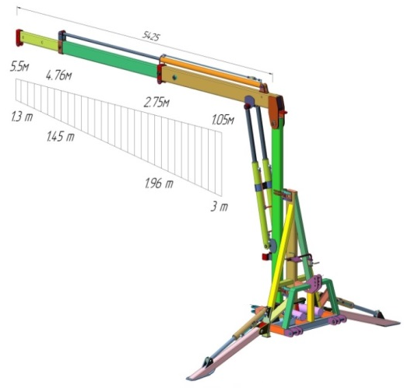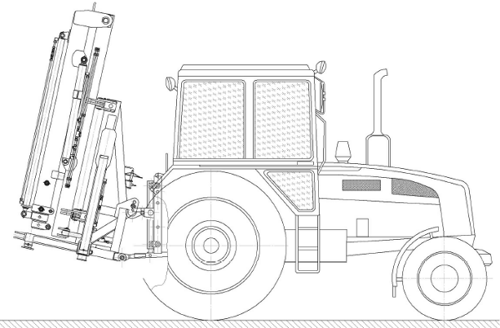
ОСНОВНЫЕ ХАРАКТЕРИСТИКИ
01 | Максимальный вылет стрелы | м | 5,5
02 | Конструктивная грузоподъемность на max. вылете стрелы | кг | 1300
3 | Конструктивная грузоподъемность на min. вылете стрелы | кг | 3000
04 | Высота подъема стрелы | м | 6,7
05 | Угол поворота стрелы | град | 160
06 | Масса установки | кг | 1 150
07 | Тип крепления | + | 3-х точечная система
08 | Аутригеры | + | гидравлические
09 | Возможность буксировки прицепа | + | 2ПТС-4 и аналоги
10 | Минимальная мощность насоса | л/мин | 40
11 | Рабочее давление | бар | 160
12 | 5-и секционный гидрораспределитель | + | Akon RS-505
13 | Гидрозамки | шт | 6
14 | Кнопка звукового сигнала | + | на посту оператора
15 | Креномер / Circular level | + | пузырьковый
16 | Габаритные размеры (В х Ш х Д) | мм. | 3130 х 1900 х 1580
17 | Рабочий орган |  | крюк
18 | Корзина для поднятия грузов |  | доп. опция
ОСНОВНЫЕ ПРЕИМУЩЕСТВА
Кран-манипулятор DLAGRO серийно выпускается предприятием ООО «Д ЛАЙТ» (Украина) с 2016 года и успешно поставляется как в страны СНГ, так и в страны Восточной и Центральной Европы. Конструктивно разработан под 3-х точечную навеску как отечественных тракторов (МТЗ, ХТЗ, ЮМЗ и т.п.), так и их аналогов иностранного производства (John Deere, Claas и др.), подключается и функционирует от штатной гидравлики трактора.
Более 70 сельскохозяйственных предприятий по всей РФ уже успешно используют DLAGRO в своей повседневной деятельности.
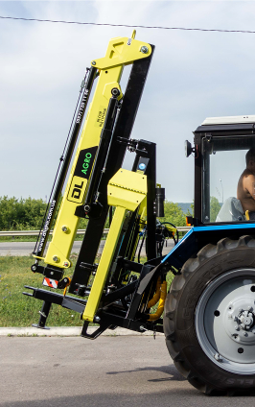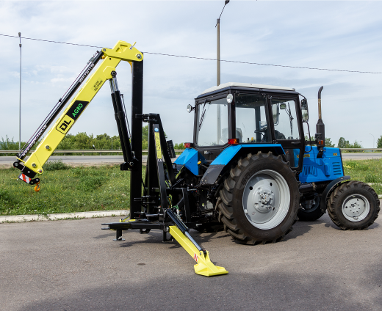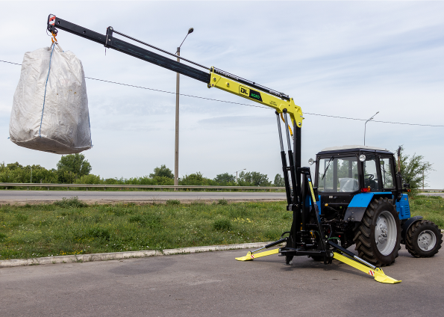
Основные преимущества кран-манипулятора DLAGRO:
- Гидравлические аутригеры и креномер – лёгкая и точная установка на любой поверхности;
- Гидрозамки, обратный клапан и кнопка звукового сигнала – безопасность эксплуатации;
- Регулируемые фторопластовые втулки в рукояти манипулятора – удобство работы;
- Закрытые подшипники, низкие затраты по техническому обслуживанию;
- Лёгкое и быстрое присоединение к навеске и штатной гидросистеме трактора;
- Высокая надёжность ввиду отсутствия сложных узлов в конструкции;
- Простота в эксплуатации, маневренность и точность перемещений грузов;
- Порошковая покраска основных узлов – долговечность и качество покрытия металлоконструкции;
- Доступная цена по сравнению с аналогичными кранами других производителей.
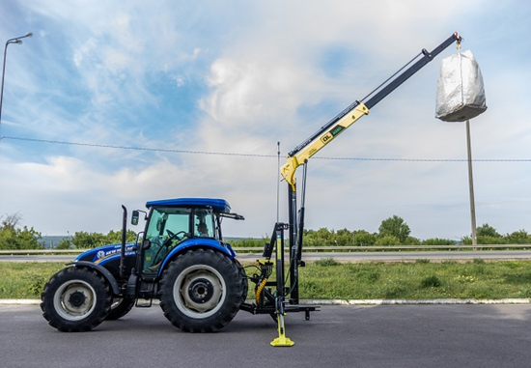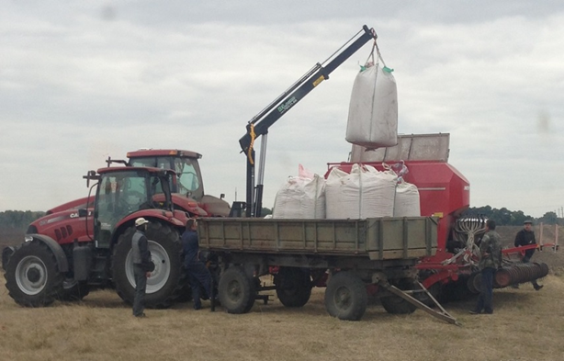
Манипулятор DLAGRO выпускается на производственных мощностях, сертифицированных по стандарту ISO 9001:2015. Для его производства применяется сертифицированная конструктивная сталь, гидравлические комплектующие мировых производителей, все металлические элементы проходят порошковую покраску на автоматизированной линии итальянского производства.
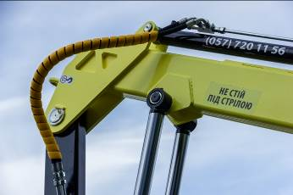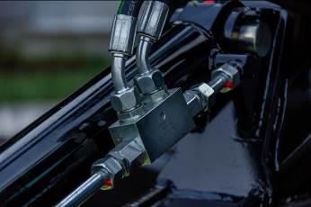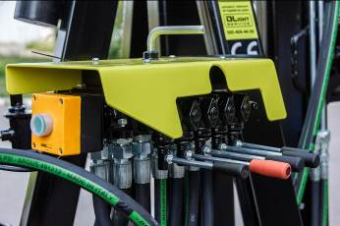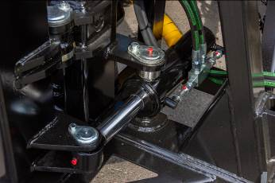
Корзина грузоподъемная – предназначена для подъема различных технологических грузов (грузоподъёмность - 300 кг., высота подъема - 6 м., габаритные размеры (ДхШхВ) 1230х820х1080мм).

